

ПЛАН ЗАСТРОЙКИ
по компетенции «Эксплуатация судов водного транспорта»
Регионального этапа Чемпионата по профессиональному мастерству «Профессионалы»

2026 г.

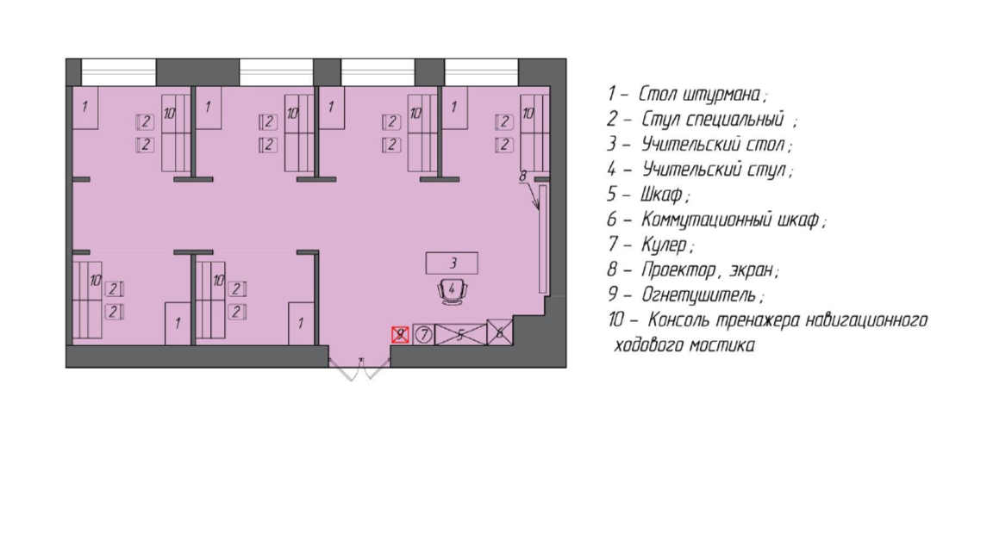

План застройки по модулю А

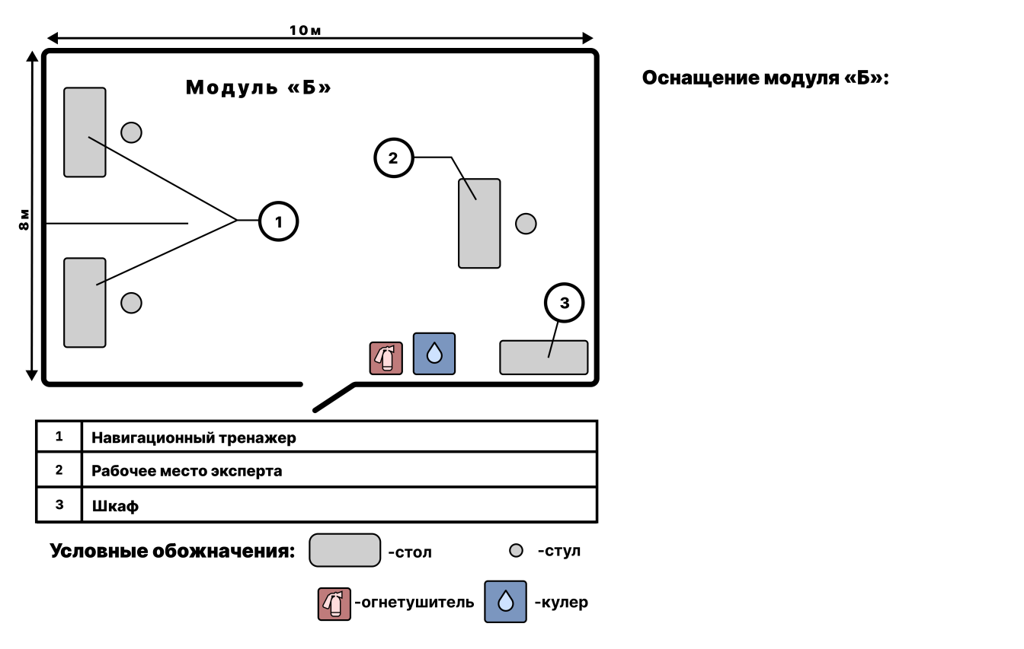

План застройки по модулю Б

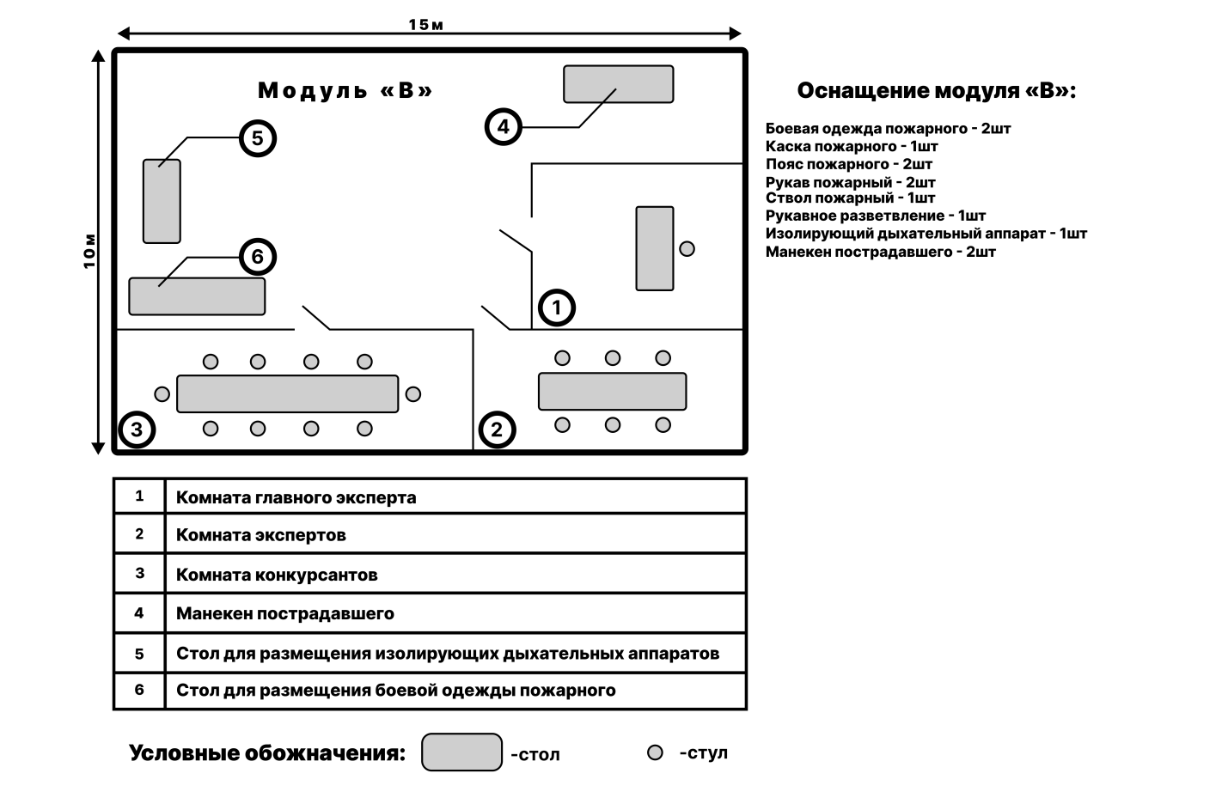

План застройки по модулю В

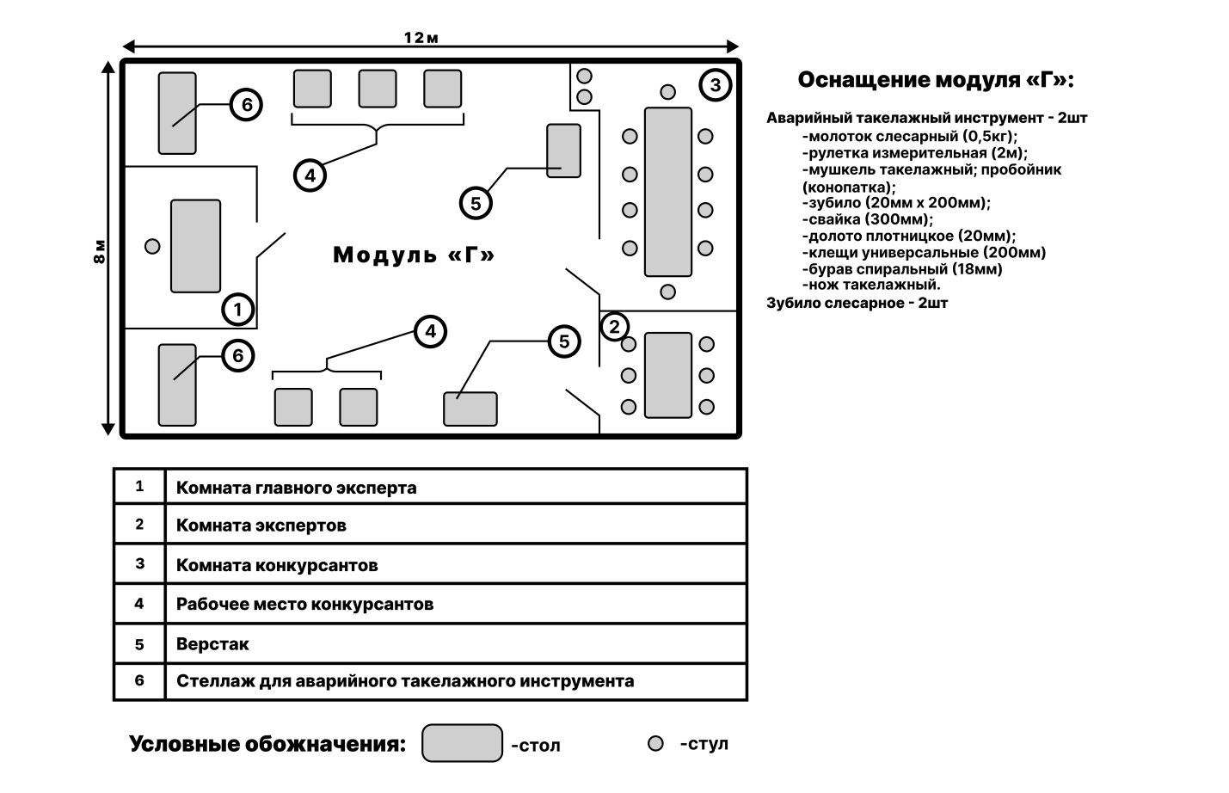

План застройки по модулю Г

План застройки может иметь иную планировку, утвержденную главным экспертом площадки.
Комната конкурсантов, комната экспертов, главного эксперта могут находиться в другом помещении, за пределами конкурсной площадки в шаговой доступности. Зона работы главного эксперта может размещаться как в отдельном помещении, так и в комнате экспертов.

